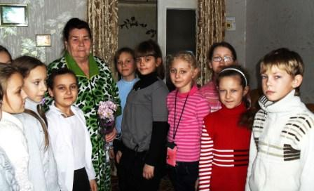
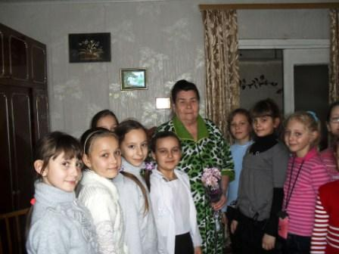
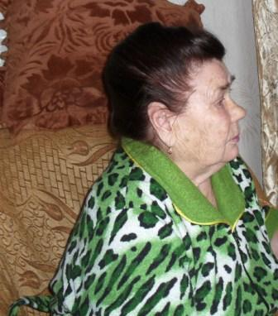
Прошло уже 69 лет со дня освобождения нашего города от немецко-фашистских захватчиков. Но еще живы те, кто видел собственными глазами бои в станице Белая Калитва в январе 1943 года. Вот и отправились мы с моим 3 «Б» классом к очевидице тех далеких военных событий к Кураченко Анне Дмитриевне.

Анна Дмитриевна поделилась воспоминаниями былых лет с грустью в глазах. В дни оккупации она была такого же возраста, как и мои третьеклассницы. Рассказала, как ей было страшно и как безумно хотелось есть. Она и её пятеро младших братьев и сестёр (самому младшему было всего 4 месяца) с замиранием сердца ждали маленького кусочка хлеба, который она, будучи ребенком, получала за работу на железной дороге, расчищая её от снега. По словам Анны Дмитриевны, этот вкус невозможно забыть, ничего лучше из еды на тот момент нельзя было себе и представить. Помнит она тот хлеб и сейчас.
Ребята слушали с большим вниманием и интересом. Задавали много вопросов о концлагере, который был на территории металлургического завода, о бомбёжках, о том, были ли занятия в школе во время войны… Их очень удивило, что даже во время войны занятия в школе не прерывались. Писали на старых газетах, на любых клочках бумаги, которые очень ценились, как и карандаши, а ни ручек, ни чернил в то время было не найти.
Встреча прошла очень тепло. Подводя итог нашей беседе с Анной Дмитриевной, мы с ребятами пришли к выводу: время неумолимо идёт вперед, к сожалению, свидетелей тех героических и страшных событий становится всё меньше и меньше, поэтому наш долг - уважать тех людей, которые подарили нам жизнь, победив в Великой Отечественной войне. Вечной памяти и почитания заслужили наши деды и прадеды, отстояв свободу Родины.
Н.Н. Леонова, классный руководитель 3-б класса

